|  |  |
| --- | --- |
| **Materi** | **Nilai** |
| Basis Data Minggu Ke-16 SMST5 (Penjelasan Layout Android Studio) | 95 |

**Saya Sudah Belajar dan Mengerti dan Saya BISA**

1. Menambahkan activity tambah produk yang akan muncul apabila mengklik button tambah produk dari toko saya seperti ini

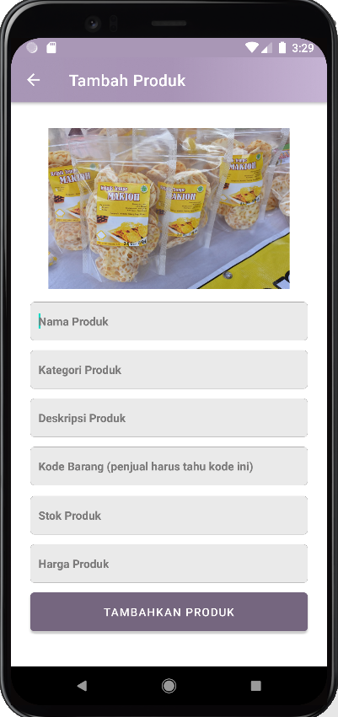

Pertama terdapat image-picker yang berfungsi untuk menambahkan foto produk yang akan dijual, kemudian ada beberapa input text yang berfungsi untuk mengambil data produk dan bisa digunakan juga ke dalam detail produknya nanti atau tampilan produknya. Pertama ada nama produk yang berfungsi untuk menampilkan nama produk, kategori produk yang nanti akan diberi pilihan sesuai dengan kategori yang telah disediakan oleh FUDUM yaitu 5 kategori, kemudian deskripsi produk bisa diketik apa saja dan sampai berapa saja panjangnya sesuai dengan deskripsi dari produk. Kemudian ada kode barang, kode barang ini diberikan oleh penjual dan penjual harus mengetahui atau mengingat kode barang tersebut karena ketika pembeli ingin order dia akan menggunakan kode barang untuk memberi tahu barang apa yang akan dibeli. Kemudian ada stok dan harga yang menggunakan plantext type number untuk input stok produk yang tersedia dan harga perproduknya. Apabila diklik tambah produk dia akan kembali ke page toko saya dan produknya akan muncul di recyclerview.

2. Setelah bagian akun selesai, kemudian kembali lagi ke home untuk mengatur ketika produk yang tampil di dalam recyclerview akan diarahkan ke activity detail dari produk yang diklik. Caranya dengan membuka adapter dari recyclerview nya kemudian cari function onBindViewHolder yang diisi dengan

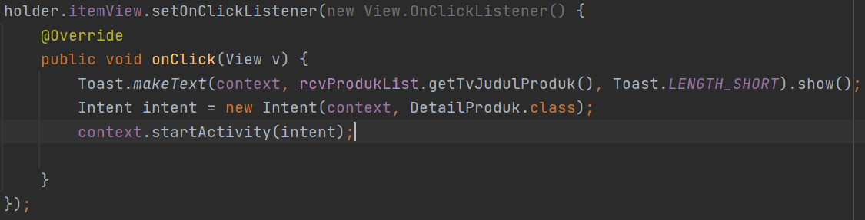

Jadi ketika itemview atau bagian apa saja dari setiap itemview yang diklik akan menampilkan pesan singkat atau toast (sebagai percobaan saja) kemudian ada intent untuk membuka activity lain yaitu DetailProduk. Jadi ketika setiap item yang ada di recyclerview diklik maka dia akan menampilkan detail dari produknya.

3. Tampilan detail produk dari setiap produknya seperti ini

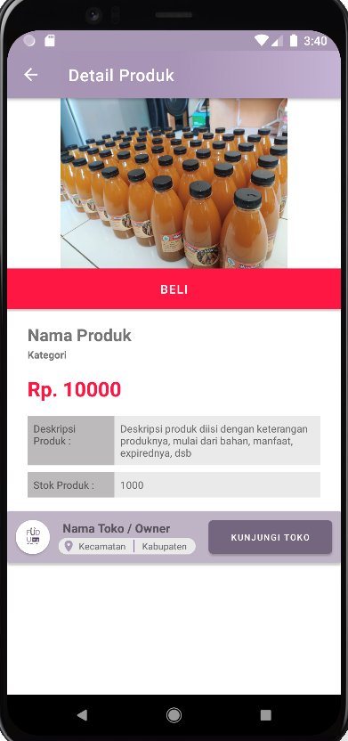

Jadi tampilannya ada image yang diambil dari data image yang diinputkan oleh penjual, kemudian button beli apabila pembeli minat dan ingin melakukan order, kemudian ada nama produk, kategori, harga, deskripsi, serta stok produk yang diambil dari data yang diinputkan atau sesuai data produk yang diinputkan sebelumnya. Kemudian di bawah ada cardView yang berfungsi sebagai wadah toko, sebelah kiri ada foto profil toko sesuai dengan toko yang menjual produk ini, kemudian nama toko/owner, kecamatan dan kabupaten, dan button kunjungi toko.

4. Apabila diklik kunjungi toko maka dia akan menggunakan intent dan mengarahkan ke dalam activity kunjungi toko seperti ini

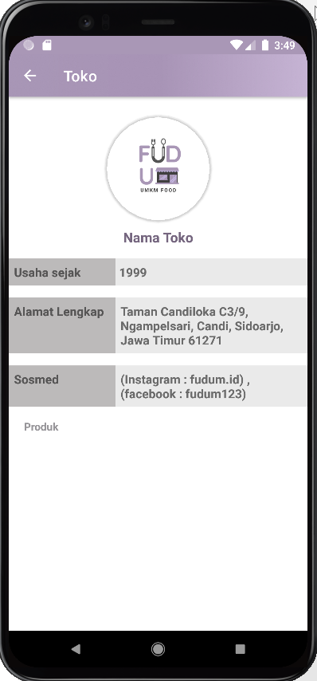

Jadi ketika pembeli atau user biasa mengunjungi toko maka dia akan masuk ke dalam activity kunjungi toko, di dalam activity ini hampir sama dengan tampilan dari act toko saya, bedanya hanya disini tidak ada button tambah produk karena yang melihat user, jadi ada beberapa data dari toko kemudian produk-produk yang dijual dari toko ini akan ditampilkan ke dalam recyclerview yang ada di bawah text produk. Nanti adapternya disetting saat proses backend.

5. Kembali lagi ke dalam detail produk, apabila mengklik button beli maka dia akan mengarahkan ke dalam activity checkout seperti ini

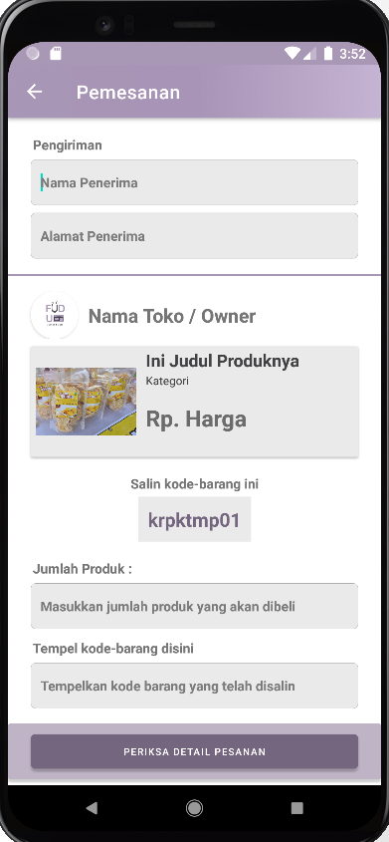

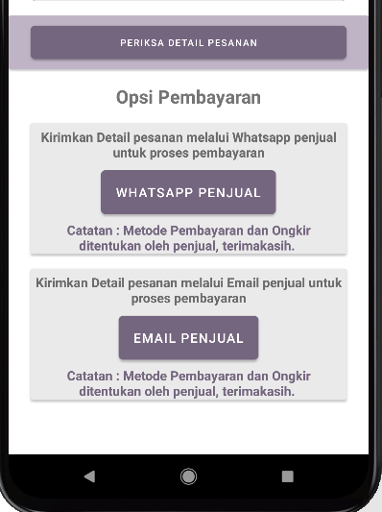

Yang pertama ada textView pengiriman yang dibawahnya terdapat 2 planText biasa untuk insert string untuk nama penerima dan alamat penerima, kemudian ada garis horizontal yang terbuat dari view dengan height 2dp. Dibawahnya ada profil toko dan nama toko kemudian cardView untuk menampilkan produk yang akan dibeli, kemudian ada tampilan salin kode barang yang nantinya digunakan untuk ditempelkan di planText tempel kode barang disini. Kode ini diambil dari kode yang dimasukkan oleh penjual saat input produk sebelumnya. Kemudian ada planText jumlah produk yang akan dibeli berapa. Setelah melakukan beberapa input data pengiriman kemudian cek kembali menggunakan button periksa detail pesanan, jika benar lanjut ke opsi pembayaran yang ada 2 yaitu WhatsApp penjual atau email penjual. Nanti wa maupun email akan menerima data yang dimasukkan oleh pemebeli untuk proses pembayaran.

**Saya Belum Mengerti**

1.